Наступает весенне-летний период, который каждый человек в любом возрасте ждет с большой радостью и надеждой. Предстоящий отпуск, отдых на природе в выходные и праздничные дни, работа на своих приусадебных участках – всё это позволит отвлечься от долгой зимы. К сожалению, некоторые забывают, что после таяния снега и ухода талой воды резко возрастает вероятность возникновения пожара.
Беспечное, неосторожное обращение с огнем при сжигании сухой травы, мусора на территории дач, домиков зачастую оборачивается бедой – практически 50% пожаров в данный период возникает именно по этой причине! Каждый год весной горят жилые дома, хозяйственные постройки и дачи граждан Емельяновского района.
Как предупредить пожары в весенне-летний пожароопасный период, как с ними бороться. Пик роста пожаров приходится именно на апрель – май месяцы!!!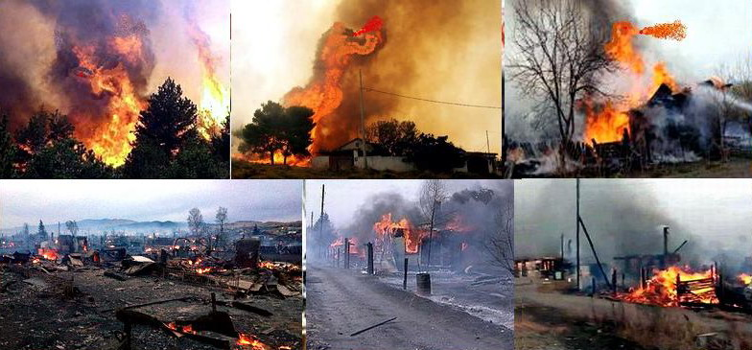
На сегодняшний день в Емельяновском районе зарегистрировано 90 пожаров, из них 45 пожаров в жилье. С наступлением теплой погоды, увеличивается количество пожаров и загораний. Особенно увеличивается количество пожаров, происходящих из-за сжигания мусора, разведения костров, несоблюдения требований пожарной безопасности в населенных пунктах и в садовых товариществах. Тревожит то, что многие граждане, видя, как поджигают сухую траву, проходят мимо, не придавая этому значения, а загорания сухой травы не всегда безобидны. Погода весной очень изменчива и с усилением ветра во многих случаях даже небольшие очаги огня могут принять большие размеры и привести к тяжелым последствиям, нести серьезную угрозу жилым домам и граждан и даже целым населенным пунктам.
Согласно изменениям в Правилах противопожарного режима от 30 декабря 2017 года, собственники земельных участков, расположенных в границах населенных пунктов, садоводческих, огороднических или дачных некоммерческих объединений, обязаны регулярно убирать мусор и косить траву. Также землевладельцы и арендаторы участков сельхозназначения обязаны предотвращать их зарастание сорной растительностью, своевременно проводить сенокос.
Собственниками индивидуальных жилых домов, в том числе жилых помещений в домах блокированной застройки, расположенных на территориях сельских поселений, садоводческих, огороднических и дачных некоммерческих объединений граждан, к началу пожароопасного периода обеспечивается наличие на земельных участках, где расположены указанные жилые дома, емкости (бочки) с водой или огнетушителя.
Кроме того, в полосах отвода и охранных зонах дорог, а также на участках железнодорожных путей и автомобильных дорог запрещается выбрасывать горячие шлак, уголь и золу, а также горящие окурки и спички во время движения железнодорожного подвижного состава и автомобильного транспорта.
Ответственность за обеспечение пожарной безопасности возлагается на собственников земельных участков, расположенных в границах населенных пунктов, садоводческих, огороднических или дачных некоммерческих объединений. В период действия особого противопожарного режима ужесточаются санкции к нарушителям правил пожарной безопасности, предусмотренные Кодексом Российской Федерации об административных правонарушениях:
Статья 20.4. КоАП РФ. Нарушение требований пожарной безопасности
1. Нарушение требований пожарной безопасности, за исключением случаев, предусмотренных статьями 8.32 и 11.16 настоящего Кодекса и частями 6, 6.1 и 7 настоящей статьи, - влечет предупреждение или наложение административного штрафа на граждан в размере от двух тысяч до трех тысяч рублей; на должностных лиц - от шести тысяч до пятнадцати тысяч рублей; на лиц, осуществляющих предпринимательскую деятельность без образования юридического лица, - от двадцати тысяч до тридцати тысяч рублей; на юридических лиц - от ста пятидесяти тысяч до двухсот тысяч рублей.
2. Те же действия, совершенные в условиях особого противопожарного режима, -влекут наложение административного штрафа на граждан в размере от двух тысяч до четырех тысяч рублей; на должностных лиц - от пятнадцати тысяч до тридцати тысяч рублей; на лиц, осуществляющих предпринимательскую деятельность без образования юридического лица, - от тридцати тысяч до сорока тысяч рублей; на юридических лиц - от двухсот тысяч до четырехсот тысяч рублей.
В весенне-летний период многие граждане прибегают к помощи различных электронагревательных приборов – тепловентиляторы, электрообогреватели и т.п., а в садах и домах – к топке печей.
Как показывает статистика, кроме тепла, электрообогреватели и электронагреватели действительно несут в себе и опасность пожара, если не выполнять элементарные правила по их устройству и эксплуатации. Перед включением электроприборов, они в обязательном порядке должны быть проверены. Неисправные печи и другие отопительные приборы к эксплуатации не допускаются.
Любителям бань тоже необходимо соблюдать правила: если вы затопили баню, запрещается оставлять печь без присмотра, а также поручать надзор за ними малолетним детям. Категорически запрещено применение для розжига печей бензина, керосина, дизельного топлива и других ЛВЖ и ГЖ. На чердаках все дымовые трубы и стены, по которым проходят дымовые каналы, должны быть побелены.
Не затушенные окурки, спички весной и летом тоже несут большую угрозу…
Не затушенная спичка или окурок, брошенные в сухую траву, в считанные секунды превращаются в «горящий ковер». Ежегодно по этой причине природе наносится колоссальный ущерб. Опасно оставлять без присмотра во дворах баллоны с газом, а также емкости с легковоспламеняющимися или горючими жидкостями, брошенные на улице бутылки, битые стекла, превращаясь на солнце в линзу, концентрируют солнечные лучи до возгорания находящейся под ней травы.
Какие первостепенные действия следует совершать гражданам при обнаружении пожара.
Каждый гражданин при обнаружении пожара или признаков горения – задымления, запаха гари должен незамедлительно сообщить об этом по мобильному телефону «112» или со стационарного – «01» в пожарную охрану, при этом необходимо назвать адрес объекта, место возникновения пожара, а также сообщить свою фамилию. Если есть возможность и если это безопасно, следует принять меры по эвакуации людей, тушению пожара и сохранности материальных ценностей.
Не допустить беду можно – всё в руках самих граждан.
– Весенне-летний пожароопасный период – тревожное время для всех. С начала месяца дежурные караулы пожарной охраны Емельяновского гарнизона десятки раз выезжают на тушение сухой травы. Кроме того, что подобные пожары, возникшие из-за человеческой халатности, могут принять угрожающие размеры, может случиться и такое, что кому-то в другом месте понадобится еще более серьезная помощь огнеборцев при пожаре.
ОНД и ПР по Емельяновскому району призывает граждан быть особо внимательными и осторожными в этот период. Надеемся, что со стороны каждого гражданина будут приняты меры, чтобы обезопасить себя и своих близких от возможной беды. Необходимо, чтобы в населенных пунктах, расположенных в непосредственной близости от лесных массивов, в соответствии с нормативными требованиями, была произведена опашка. Населенные пункты вне зависимости от количества жителей должны быть обеспечены звуковыми системами оповещения людей о пожаре, обеспечены телефонной связью, подъездными путями с твердым покрытием к населенным пунктам, источниками противопожарного водоснабжения, приспособленными для забора воды пожарными автомобилями.
Надеемся, что совместными усилиями всех заинтересованных служб и ведомств, а также населения, в этом году удастся не допустить крупных чрезвычайных ситуаций в весенне-летний пожароопасный период.

Государственный инспектор
г. Красноярска Красноярского края
по пожарному надзору И.Х. Бикбов

